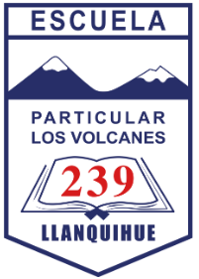

**FORMATO Nº 2 (Declaración Jurada simple)**

**“Capacitación en Estrategias de Abordaje con estudiantes de la Condición del Espectro Autista**”

**DECLARACIÓN DE CONFORMIDAD DEL OFERENTE**

|  |
| --- |
| Nombre Completo del Oferente: |
| Región: |
| Comuna: |
| Fecha: |

**EL OFERENTE QUE SUSCRIBE DECLARA LO SIGUIENTE:**

Conocer las Bases Administrativas Generales, Especificaciones Técnicas y normas aplicables, las respuestas a consultas y aclaraciones y las condiciones de la propuesta; así mismo que mantendré mi oferta por el plazo señalado en las bases administrativas especiales, a contar de la fecha de apertura de la propuesta y que toda la documentación presentada es fidedigna.

Garantizo la exactitud de mi declaración que es inapelable y definitiva y autorizo a cualquier entidad pública o privada para suministrar las informaciones pertinentes que sean solicitadas por la Corporación Educacional Cordillera los Volcanes, RUT: 65.118.016-3, ubicado en Calle Eduardo Frei Montalva, 901 Llanquihue, en relación con esta propuesta.

Declaro haber considerado en mi oferta la totalidad de los Impuestos, costos y gastos que impone el correcto cumplimiento del contrato y que acepto las condiciones que implica dicho contrato.

Se extiende la presente declaración de acuerdo a lo requerido en la Bases Administrativas del Concurso Público realizado por Corporación Educacional Cordillera Los Volcanes, Escuela Particular N° 239 Los Volcanes de Llanquihue.

|  |  |
| --- | --- |
| **______________________________** | **______________________________** |
| **NOMBRE EMPRESA** | **FIRMA Y RUT REPRESENTANTE LEGAL** |

**Lugar y fecha:**